Лабораторная работа №2  «Создание хранилища данных DWH.» | Ф.И.О. | Закомерный Андрей Романович
 | Группа | ИВТ-363
 | Преподаватель | Егунов В. А.
 | Дата сдачи | 27.03.2026

Общее задание
С помощью phpMyAdmin создаём бд students_bd и заполняем данными с помощью php скриптов.
структура БД students_db:

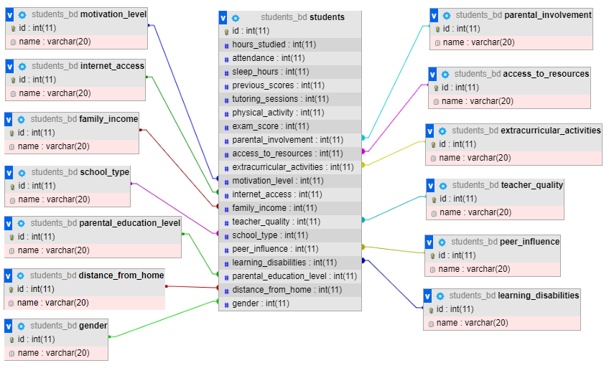
структура БД students_dwh:
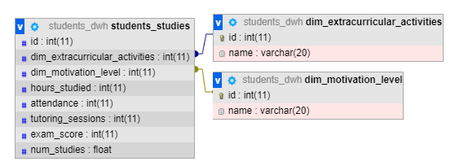

Хранилище students_studies, фрагмент таблицы фактов:
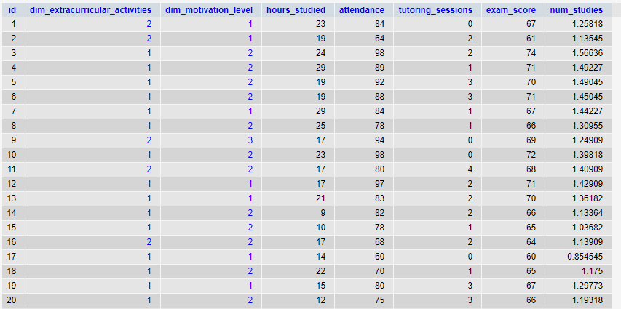
Хранилище students_studies, data mart num_studies_extra_act_motivation_level_data_mart:
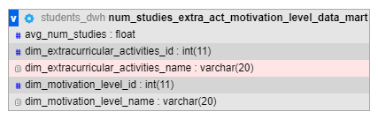
Хранилище students_studies, таблица num_studies_extra_act_motivation_level_data_mart:
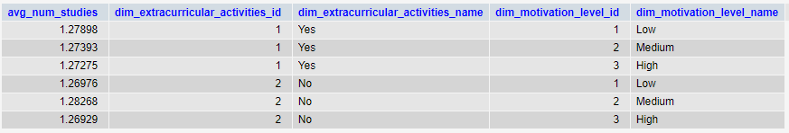

- Сравнение времени выполнения запросов.
  - Запрос к data mart.

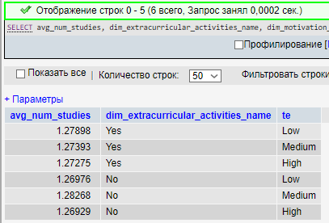
  - Запрос к DWH.
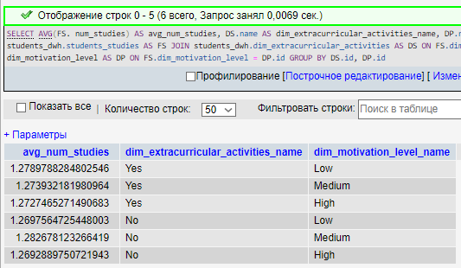

  - Запрос к БД
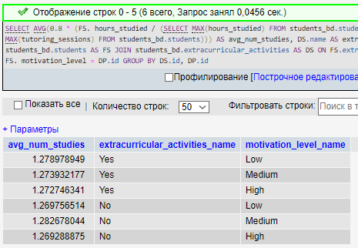

Ускорим выполнение запроса (исключим многократное вычисление максимальных значений). Хранилище students, таблица фактов:
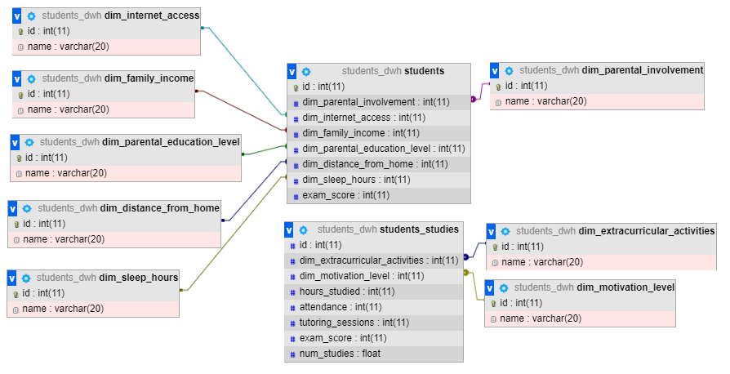

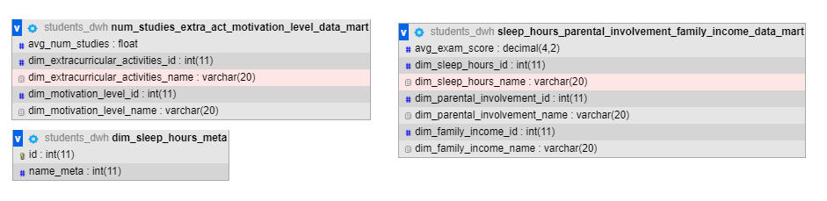
Сравним время выполнения запросов.
1. Запрос к data mart.
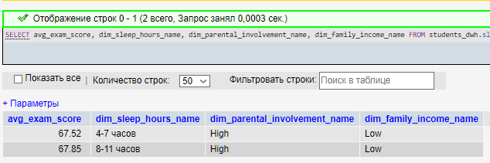
2. Запрос к DWH.
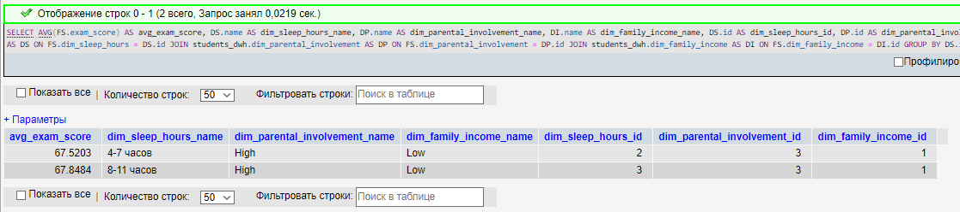
3. Запрос к DB.
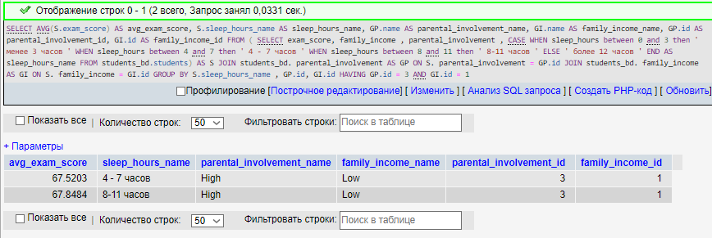

Индивидуальное задание
В качестве датасета будем использовать датасет с сайта www.kaggle.com «Student Performance Factors» (https://www.kaggle.com/datasets/devdope/900k-spotify).
Это крупномасштабный набор музыкальных данных, содержащий более 500 000 треков. Он включает тексты песен, структурированные метаданные, эмоциональные метки и более 30 контекстуальных и звуковых характеристик для каждой песни. Он был разработан с учетом приложений с искусственным интеллектом, особенно тех, которые связаны с пониманием музыки, семантическим поиском и созданием плейлистов.
Описание датасета:
Атрибут | Описание
Artist(s) | Имя исполнителя или нескольких исполнителей трека
song | Название песни
text | Текст песни / lyrics
Length | Длительность трека
emotion | Основная эмоция, связанная с треком
Genre | Жанр или набор жанров трека
Album | Альбом, в который входит трек
Release Date | Дата релиза трека
Key | Музыкальная тональность
Tempo | Темп композиции, обычно в BPM
Loudness (db) | Громкость трека в децибелах
Time signature | Музыкальный размер
Song Number | Порядковый номер трека в альбоме
Explicit | Есть ли в треке explicit-контент
Popularity | Популярность трека
Energy | Энергичность трека
Danceability | Насколько трек подходит для танцев
Positiveness | Условная “позитивность” / valence трека
Speechiness | Насколько выражены речевые элементы
Liveness | Вероятность, что трек записан “вживую”
Acousticness | Степень акустичности звучания
Instrumentalness | Вероятность того, что трек инструментальный
Good for Party | Подходит ли трек для вечеринки
Good for Work/Study | Подходит ли для работы или учёбы
Good for Relaxation/Meditation | Подходит ли для отдыха или медитации
Good for Exercise | Подходит ли для тренировок
Good for Running | Подходит ли для бега
Good for Yoga/Stretching | Подходит ли для йоги или растяжки
Good for Driving | Подходит ли для поездок / вождения
Good for Social Gatherings | Подходит ли для встреч и компаний
Good for Morning Routine | Подходит ли для утренней рутины
Similar Songs | Список похожих треков с артистами и score похожести

- Создание РБД и наполнение данными
С помощью mysql.connector (см. приложение) создадим БД и таблицы, а также спарсим данные и наполним ими бд.
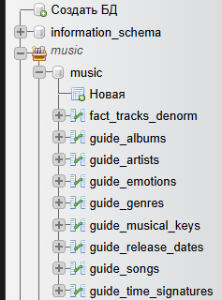
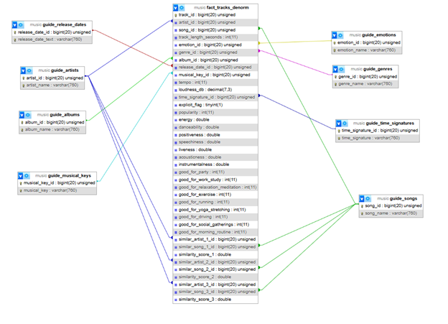
- Выделить 2 бизнес процесса
Бизнес-процесс 1: анализ популярности треков
Вопросы:
- как жанр влияет на популярность
- как эмоция влияет на популярность
Бизнес-процесс 2: анализ сценариев использования треков
Вопросы:
- какие жанры подходят для учебы
- какие — для спорта
- какие — для релакса
- какие — для поездки / вечеринки

- Построение DWH для бизнес процесса 1
С помощью mysql.connector в python построить хранилище данных для бизнес процесса 1 (см. приложение)
ETL заключается в вытягивании всех полей из рбд. Причём до этого для рбд происходила трансформация числовых полей (перевод в float или int)
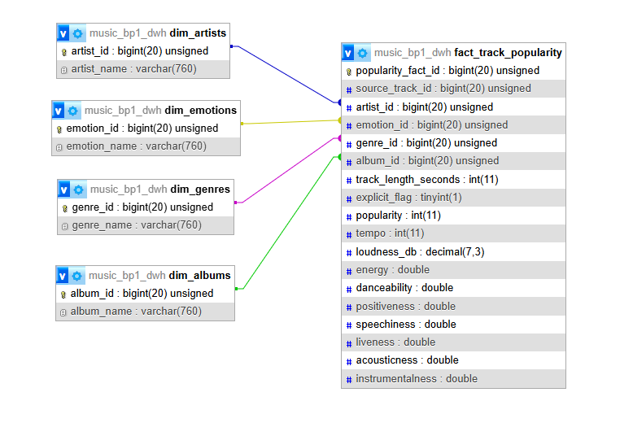
- Построение datamart для бизнес процесса 1
С помощью mysql.connector в python (см. приложение) построим датамарты из хранилища данных, которые подсчитывают среднее всех числовых полей и из справочников подтягивают имена измерений. mart … by emotion – вытягивает из справочника название эмоции. А … by genre вытягивает название жанра. Эти таблицы пригодны для исполнения бизнес процессов.
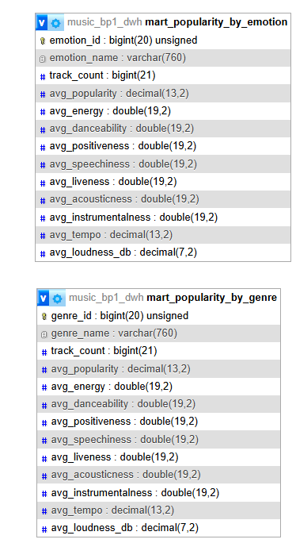
- Запросы к датамаратам, dwh и к рбд по первому бизнес процессу
Бизнес процесс 1: анализ популярности треков по эмоции и по жанру
Запросы:
Запрос 1. Средняя популярность по жанрам

Data mart

SELECT
genre_id,
genre_name,
track_count,
avg_popularity
FROM music_bp1_dwh.mart_popularity_by_genre
ORDER BY avg_popularity DESC;
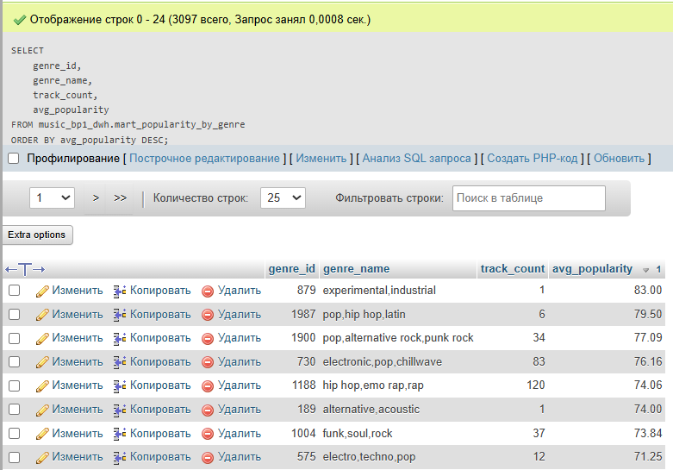
DWH
SELECT
DG.genre_id,
DG.genre_name,
COUNT(*) AS track_count,
ROUND(AVG(FS.popularity), 2) AS avg_popularity
FROM music_bp1_dwh.fact_track_popularity AS FS
JOIN music_bp1_dwh.dim_genres AS DG ON FS.genre_id = DG.genre_id
GROUP BY DG.genre_id, DG.genre_name
ORDER BY avg_popularity DESC;
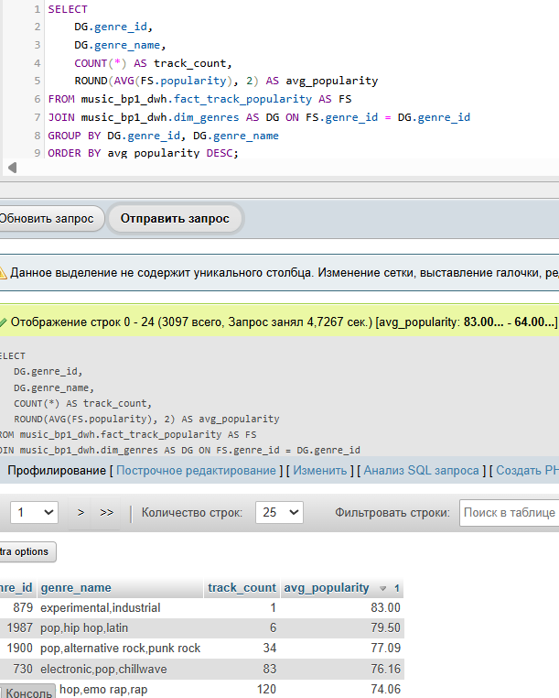

РБД

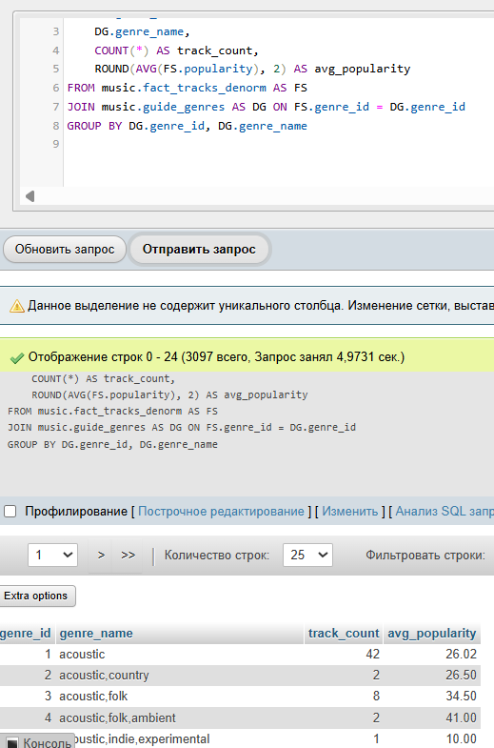

При запросе к датамарту время запроса сокращается примерно в 590 раз относительно DWH и примерно в 620 раз относительно рбд
Запрос 2. Средняя популярность по эмоциям
Data mart

SELECT
emotion_id,
emotion_name,
track_count,
avg_popularity
FROM music_bp1_dwh.mart_popularity_by_emotion
ORDER BY avg_popularity DESC;
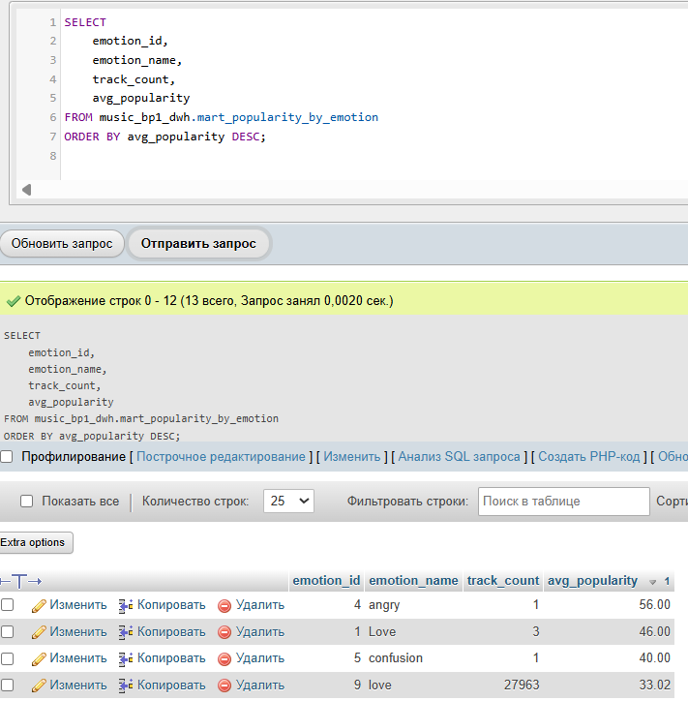
DWH
SELECT
DE.emotion_id,
DE.emotion_name,
COUNT(*) AS track_count,
ROUND(AVG(FS.popularity), 2) AS avg_popularity
FROM music_bp1_dwh.fact_track_popularity AS FS
JOIN music_bp1_dwh.dim_emotions AS DE ON FS.emotion_id = DE.emotion_id
GROUP BY DE.emotion_id, DE.emotion_name
ORDER BY avg_popularity DESC;
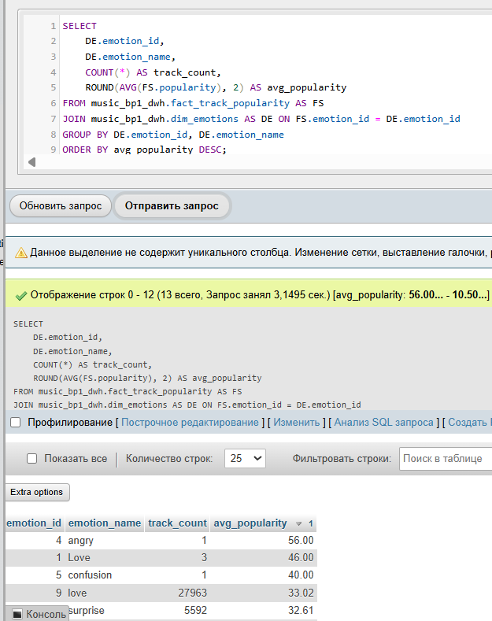
РБД
SELECT
DE.emotion_id,
DE.emotion_name,
COUNT(*) AS track_count,
ROUND(AVG(FS.popularity), 2) AS avg_popularity
FROM music.fact_tracks_denorm AS FS
JOIN music.guide_emotions AS DE ON FS.emotion_id = DE.emotion_id
GROUP BY DE.emotion_id, DE.emotion_name
ORDER BY avg_popularity DESC;

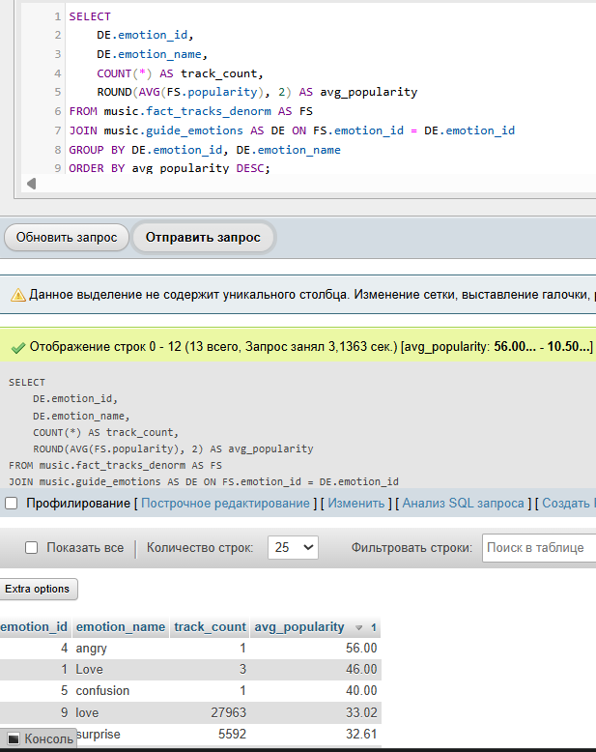
При запросе к датамарту время запроса сокращается примерно в 157 раз относительно DWH и примерно во столько же относительно рбд

- Построение DWH для бизнес процесса 2
С помощью mysql.connector в python построить хранилище данных для бизнес процесса 1 (см. приложение). Причём будут добавлены особые пояе usage_for_trip_party и usage_for_sport, которые комплексно отражают зависимость используемости трека для поездок и вечеринок/спорта от жанра и эмоции.
Usage_for_trip_party = среднее из good_for_party, good_for_trip, good_for_social_gatherings
Usage_for_sport = среднее из good_for_yoga_stretching, good_for_running, good_for_exercise
Бизнес-процесс 2: анализ сценариев использования треков
Вопросы:
- какие жанры подходят для учебы
- какие — для спорта
- какие — для релакса
- какие — для поездки / вечеринки
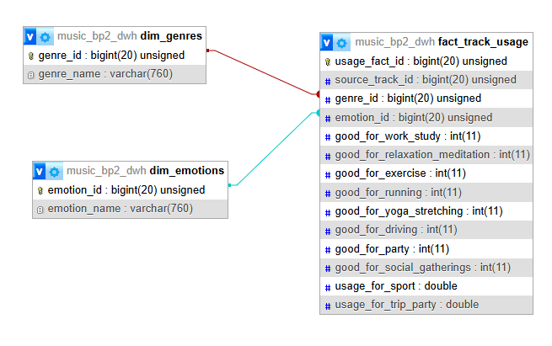
- Построение datamart для бизнес процесса 2
С помощью mysql.connector в python (см. приложение) построим датамарты из хранилища данных, которые подсчитывают среднее всех числовых полей и из справочников подтягивают имена измерений. mart … by emotion – вытягивает из справочника название эмоции. А … by genre вытягивает название жанра. Эти таблицы пригодны для исполнения бизнес процессов.

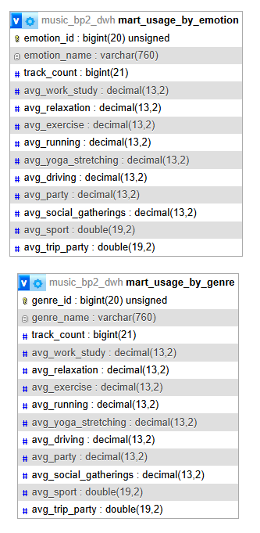

- Запросы
Бизнес процесс: анализ используемости треков по эмоции и по жанру
Запрос 1. Пригодность жанров для учебы, релакса, спорта и поездки/вечеринки

Data mart
SELECT
genre_id,
genre_name,
track_count,
avg_work_study,
avg_relaxation,
avg_sport,
avg_trip_party
FROM music_bp2_dwh.mart_usage_by_genre
ORDER BY avg_work_study DESC;
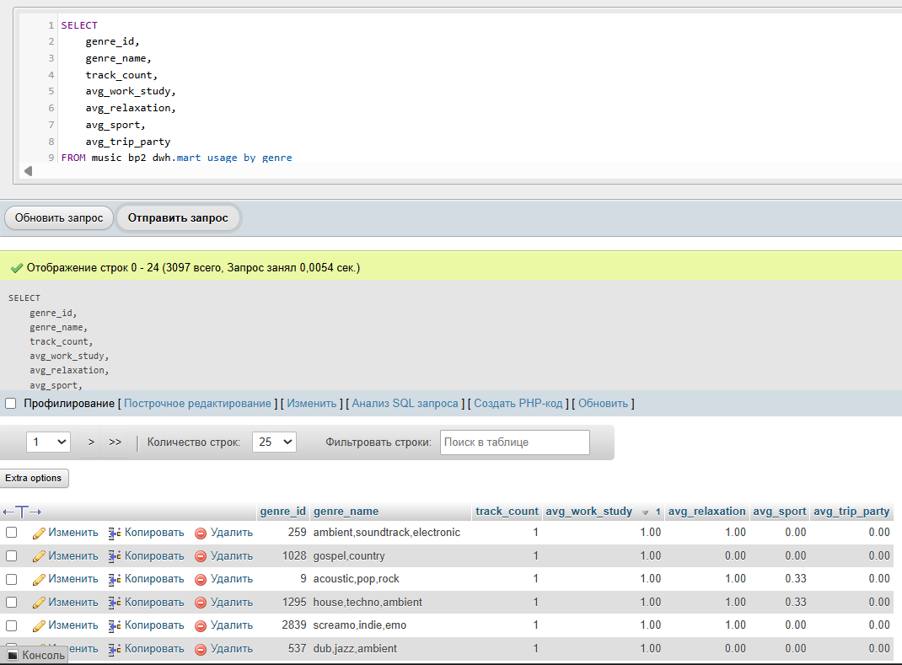
DWH
SELECT
DG.genre_id,
DG.genre_name,
COUNT(*) AS track_count,
ROUND(AVG(FS.good_for_work_study), 2) AS avg_work_study,
ROUND(AVG(FS.good_for_relaxation_meditation), 2) AS avg_relaxation,
ROUND(AVG(FS.usage_for_sport), 2) AS avg_sport,
ROUND(AVG(FS.usage_for_trip_party), 2) AS avg_trip_party
FROM music_bp2_dwh.fact_track_usage AS FS
JOIN music_bp2_dwh.dim_genres AS DG ON FS.genre_id = DG.genre_id
GROUP BY DG.genre_id, DG.genre_name
ORDER BY avg_work_study DESC;
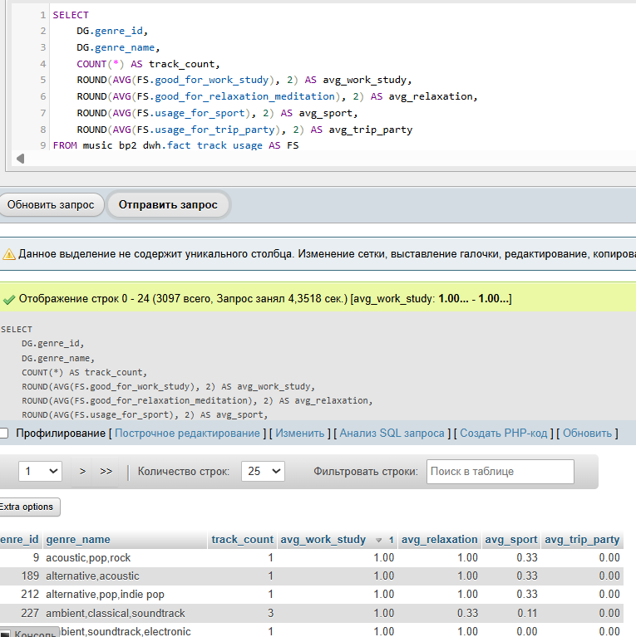
РБД
SELECT
DG.genre_id,
DG.genre_name,
COUNT(*) AS track_count,
ROUND(AVG(FS.good_for_work_study), 2) AS avg_work_study,
ROUND(AVG(FS.good_for_relaxation_meditation), 2) AS avg_relaxation,
ROUND(AVG((
COALESCE(FS.good_for_exercise, 0) +
COALESCE(FS.good_for_running, 0) +
COALESCE(FS.good_for_yoga_stretching, 0)
) / 3.0), 2) AS avg_sport,
ROUND(AVG((
COALESCE(FS.good_for_driving, 0) +
COALESCE(FS.good_for_party, 0) +
COALESCE(FS.good_for_social_gatherings, 0)
) / 3.0), 2) AS avg_trip_party
FROM music.fact_tracks_denorm AS FS
JOIN music.guide_genres AS DG ON FS.genre_id = DG.genre_id
GROUP BY DG.genre_id, DG.genre_name
ORDER BY avg_work_study DESC;

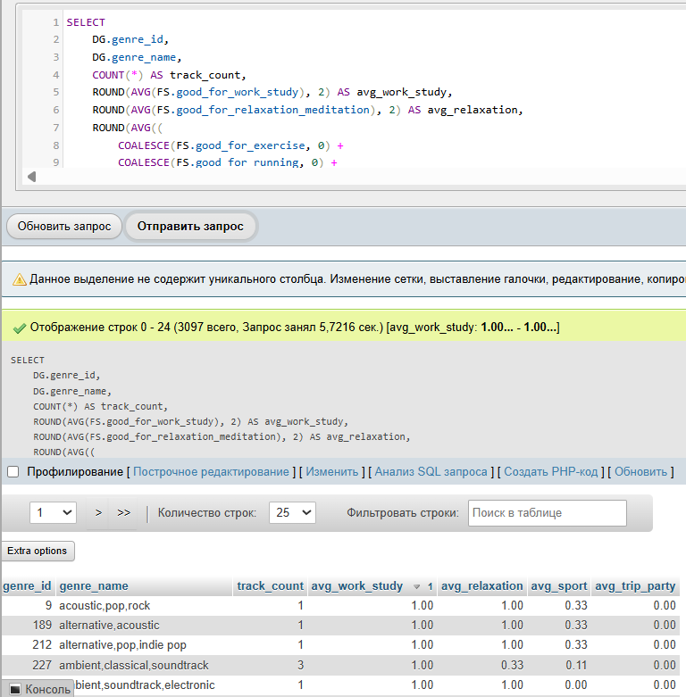
При запросе к датамарту время запроса сокращается примерно в 80 раз относительно DWH и примерно в 105 раз относительно рбд

Запрос 2. Пригодность эмоций для учебы, релакса, спорта и поездки/вечеринки

Data mart
SELECT
emotion_id,
emotion_name,
track_count,
avg_work_study,
avg_relaxation,
avg_sport,
avg_trip_party
FROM music_bp2_dwh.mart_usage_by_emotion
ORDER BY avg_work_study DESC;
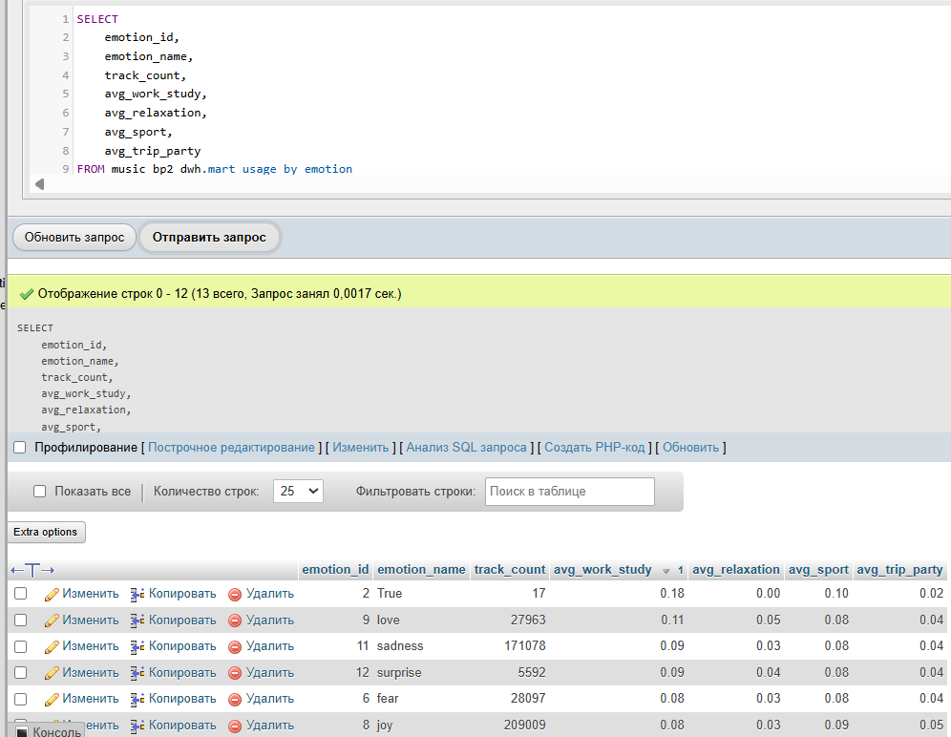
DWH
SELECT
DE.emotion_id,
DE.emotion_name,
COUNT(*) AS track_count,
ROUND(AVG(FS.good_for_work_study), 2) AS avg_work_study,
ROUND(AVG(FS.good_for_relaxation_meditation), 2) AS avg_relaxation,
ROUND(AVG(FS.usage_for_sport), 2) AS avg_sport,
ROUND(AVG(FS.usage_for_trip_party), 2) AS avg_trip_party
FROM music_bp2_dwh.fact_track_usage AS FS
JOIN music_bp2_dwh.dim_emotions AS DE ON FS.emotion_id = DE.emotion_id
GROUP BY DE.emotion_id, DE.emotion_name
ORDER BY avg_work_study DESC;
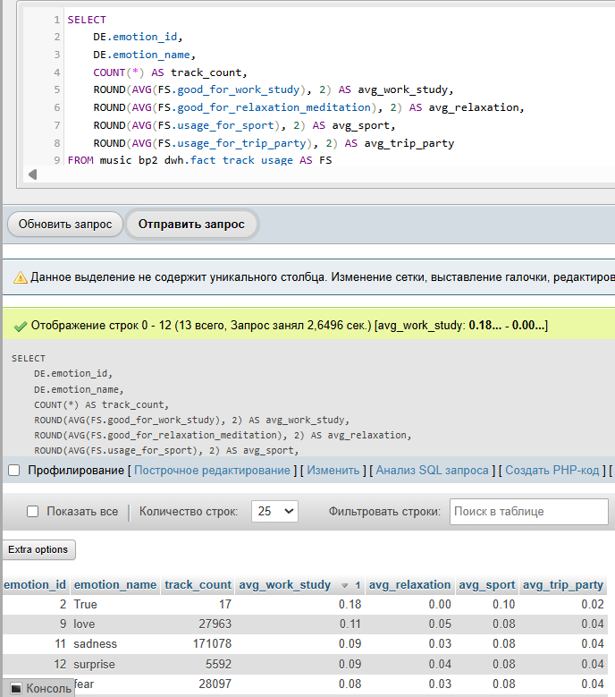
РБД
SELECT
DE.emotion_id,
DE.emotion_name,
COUNT(*) AS track_count,
ROUND(AVG(FS.good_for_work_study), 2) AS avg_work_study,
ROUND(AVG(FS.good_for_relaxation_meditation), 2) AS avg_relaxation,
ROUND(AVG((
COALESCE(FS.good_for_exercise, 0) +
COALESCE(FS.good_for_running, 0) +
COALESCE(FS.good_for_yoga_stretching, 0)
) / 3.0), 2) AS avg_sport,
ROUND(AVG((
COALESCE(FS.good_for_driving, 0) +
COALESCE(FS.good_for_party, 0) +
COALESCE(FS.good_for_social_gatherings, 0)
) / 3.0), 2) AS avg_trip_party
FROM music.fact_tracks_denorm AS FS
JOIN music.guide_emotions AS DE ON FS.emotion_id = DE.emotion_id
GROUP BY DE.emotion_id, DE.emotion_name
ORDER BY avg_work_study DESC;

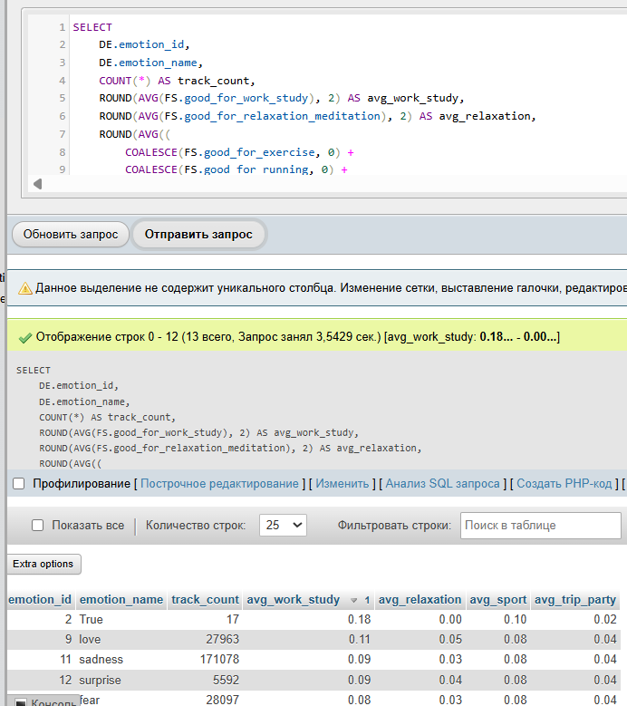

При использовании датамарта время запроса сокращается примерно в 155 раз относитльно dwh и в 208 раз относительно рбд.

